**组员分报告**

3150104421 周钟炜

1. 分工任务的解决方案

我们设计的项目是DS-assistant，用于数据结构课程的辅助，而我负责的是数据结构内部实现的部分，也就是Model模块，所有的操作都将由我负责的部分在内部模拟生成，再将得到的结果反馈给另外组员，让他们执行各自的操作。

1. 设计思路

程序分为structure 和 generate两部分，structure负责各个数据结构的实现，而generate则负责生成指定数据并计算数据结构实现指定操作所耗费的时间，目前实现了数组、简单哈希表、二叉搜索树（BST）、堆（小根堆）、平衡树（AVL Tree）几个数据结构。

1. 图表说明

如图所示，当外部（Caller）调用数据结构时，根据Caller的信号传入structure或generate进行演算后，将得到的结果传回给Caller，让其实现其对应的功能。

1. 运行效果图

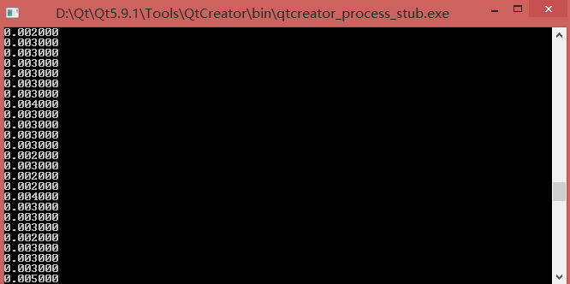图一为测试平衡树的插入所需时间，图二为绘制图表后所得的曲线图。

图一

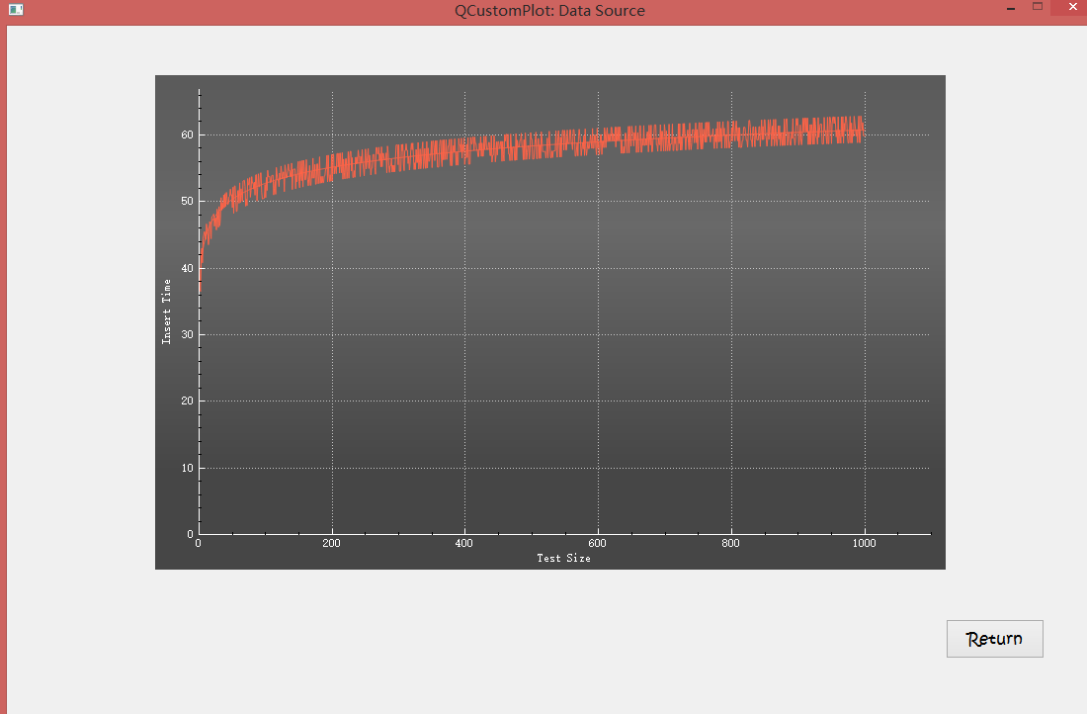

图二

1. 心得体会

这次的项目设计，在起初并没有运用标准MVVM的模式，MVVM是自顶向下采用的先设计好最大的框架，然后各人分工完成自己的模块，每个人都能独立地在整体的框架上运行。而我们则采用了自底向上的方式，先独立设计各个模块，最后再统一各模块的共享指针到common.h中，因此合并过程中出现了比较大的困难，更说明了MVVM模式的优越性，今后在类似的项目中，我一定会多多利用这种优秀的工业生产模式。另外，在自己的模块实现的过程中，我将过去所学的各种复杂数据结构又温习了一遍，也算一个额外的收获。

1. 对课程的改进意见

希望老师在课上能提供更多的案例和基础写作注意事项，在共享指针的实现上我们遇到了很多困难，花了很大的精力才最终解决，如果课上能重点介绍一下，我们将少走很多弯路。